**0**

**中四班一日生活**

11月10日

、月日

* **出勤情况**

今天来园23人，7人请假。

集体活动

纸艺《吸管花》

这是一节纸艺活动，用吸管、太空泥、彩纸进行创作，孩子们通过贴一贴、画一画、剪一剪的形式制作吸管花。

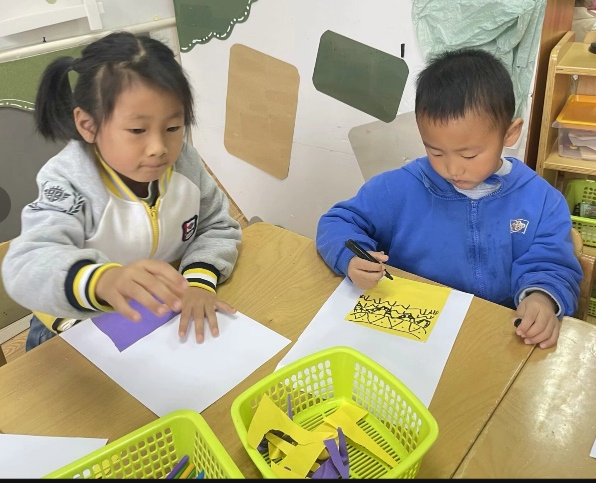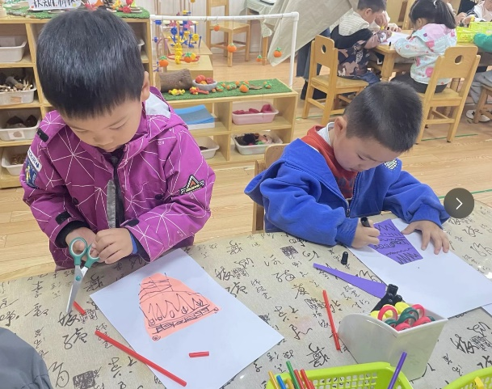

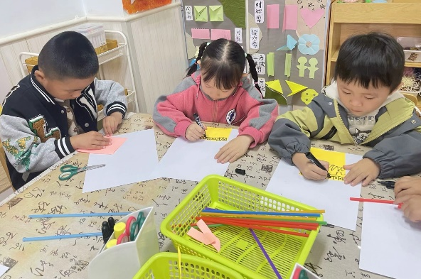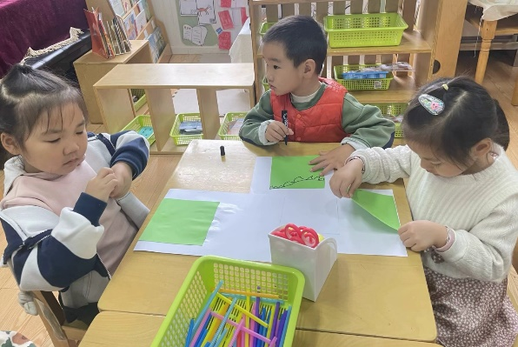

区域游戏

上午，孩子们根据自己的兴趣自主选择区域进行游戏。

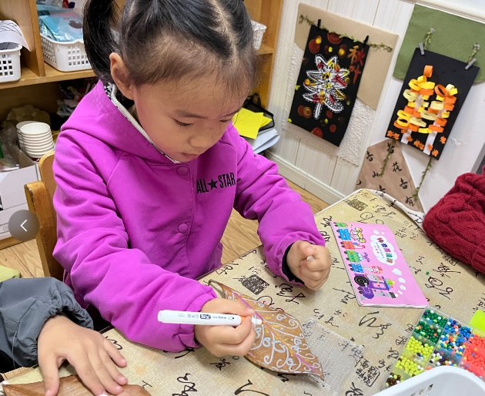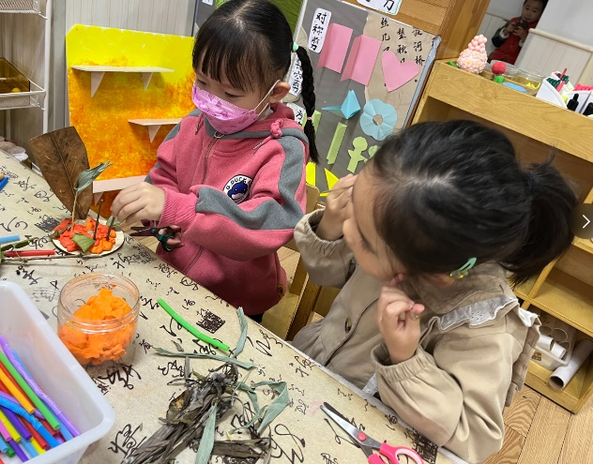

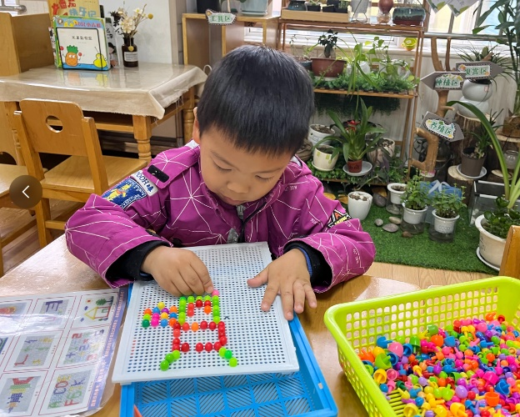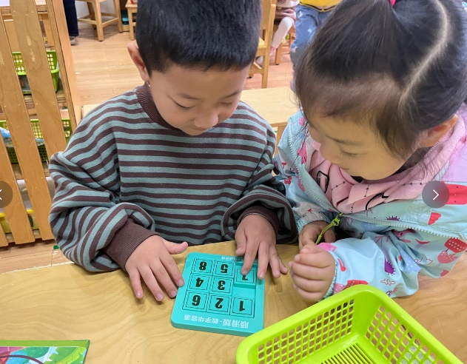

午餐情况

今天的晨间点心是牛奶、腰果、椒盐饼干、康元饼干。

午饭：青菜香菇汤、清蒸鸦片鱼、花生饭、豆苗山药牛肉汤。

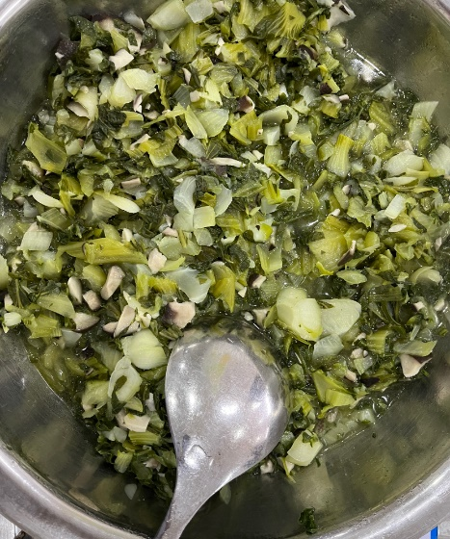下午点心：提子、香蕉、烧卖。

